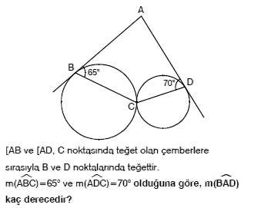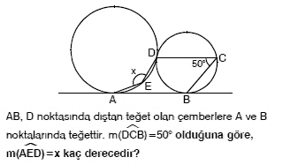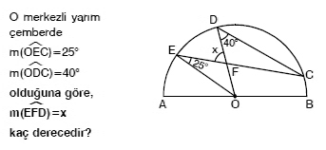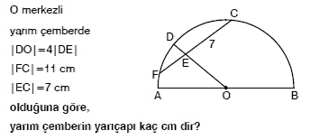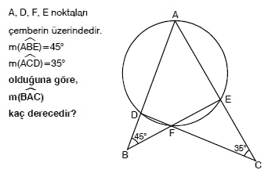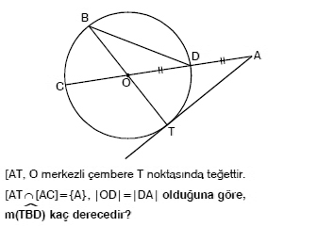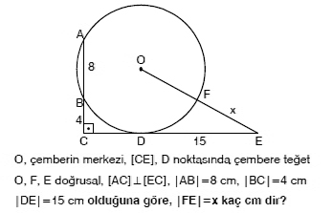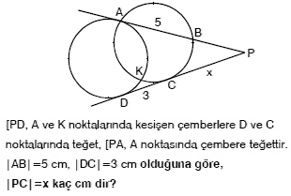B BB

2017-2018ÖĞRETİMYILIATATÜRKANADOLULİSESİ11.SINIFLARGEOMETRİDERSİ |  |  |  |  |  |  |  | 2.DÖNEM2.YAZLISORULARIDIR.
ADISOYADI: |  |  | SINIF VE NO | : | DOĞRU SAYISI: |  |  |  | ALDIĞIPUAN:
1. |  |  |  |  | 5.
 |  |  |  |  | A)40 | B)45 |  | C)50 |  | D)55 | E)60
 |  |  |  |  | 6.
A)90 | B)85 | C)80 | D)75 | E)70
2.
 |  |  |  |  | A)60 | B)45 |  | C)40 |  | D)30 | E)22,5
A)160 | B)155 | C)150 | D)145 | E)140
 |  |  |  |  | 7.
3.
A)55 | B)50 | C)45 | D)40 | E)35
 |  |  |  |  | A)9 | B)8 |  | C)7 |  | D)6 | E)5
4. |  |  |  |  | 8.
A)9 | B)8 | C)7 | D)6 | E)5
 |  |  |  |  | A)5 | B)6 |  | C)7 |  | D)8 | E)9

9. 13.

A)6 B)7 C)8 D)9 E)10

A)10 B)9 C) 8 D)6 E)5
14.

10.

A)4 B)6 C)7 D)8 E)12

A)4 B)5 C)6 D)7 E)8
15.

11.

A)96 B)128 C)132 D) 144 E)180

A)6 B)7 C)8 D)9 E)10

12.

16.

A)65 B)70 C)75 D)80 E)85
A)9 B)8 C)7 D)6 E)4

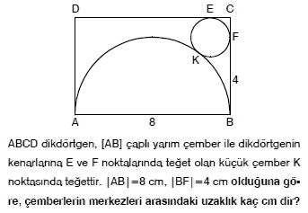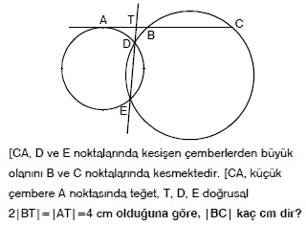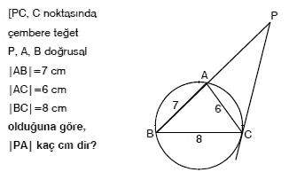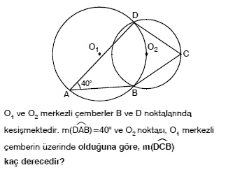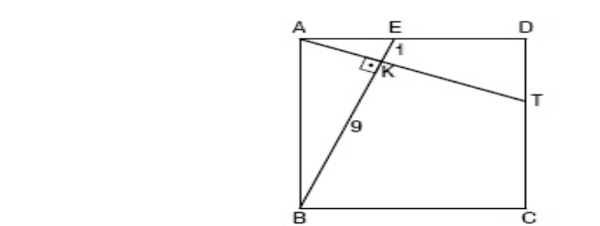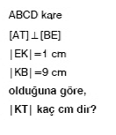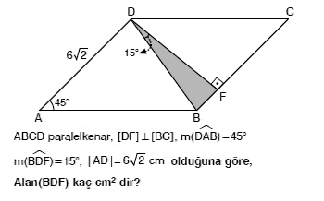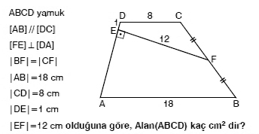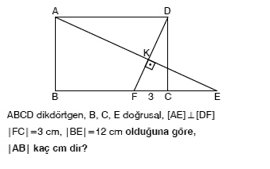
NOT:Hersorunundoğrulukdeğeri6,25puanvesürenizbirderssaatidir. ---BAŞARILAR--- NAMIKKARAYANIK

Birmatematikçisanmaz,fakatbilir.İnandırmayaçalışmazçünküispateder.Güveninizibeklemez.Belkidikkatetmeniziister.

